По инициативе Приморского транспортного прокурора предприятие по переработке металлов оштрафовано за нарушение законодательства о противодействии коррупции при трудоустройстве бывшего государственного служащего
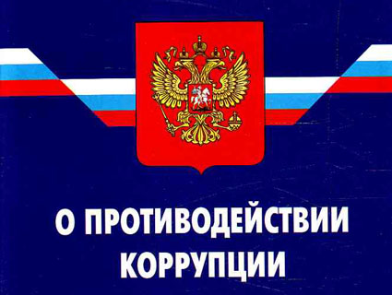
Приморская транспортная прокуратура проверила соблюдение законодательства в сфере противодействия коррупции в деятельности предприятия по переработке металлов – общества с ограниченной ответственностью «Фортуна».
Установлено, что в октябре 2018 года ООО «Фортуна» принят на работу бывший сотрудник линейного отдела МВД России на станции Уссурийск.
При этом работодатель в течение установленных законом 10 дней обязанность по уведомлению ЛО МВД России на ст. Уссурийск о заключении трудового договора с бывшим федеральным государственным служащим не исполнил.
В целях устранения выявленных нарушений Приморским транспортным прокурором генеральному директору ООО «Фортуна» внесено представление. По результатам рассмотрения акта реагирования соответствующее уведомление направлено.
Кроме того, по постановлениям прокурора ООО «Фортуна» и его генеральный директор признаны виновными в совершении административного правонарушения, предусмотренного ст. 19.29 КоАП РФ (незаконное привлечение к трудовой деятельности бывшего государственного служащего) и оштрафованы на общую сумму 70 тысяч рублей.

Пресс-релиз подготовил помощник Приморского транспортного прокурора Петракова А.А.

